Bogotá D.C. 19 de octubre 2020

Doctor
ALFREDO RAFAEL DELUQUE ZULETA
Presidente
Comisión Primera Constitucional Permanente
Cámara de Representantes

Asunto: Informe de ponencia para primer debate del Proyecto De Acto Legislativo No. 382 de 2020 Cámara “Por medio del cual se incluye un artículo en el Capítulo I, del Título II de la Constitución Política de 1991”.

Respetado Presidente,

Atendiendo la designación de la Mesa Directiva de la Comisión Primera de la Cámara de Representantes y en virtud de las facultades constitucionales y las establecidas en la Ley 5ª de 1992, me permito poner a consideración de los honorables Representantes de la Comisión primera de la Cámara de Representantes, el informe de ponencia para primer debate del Proyecto De Acto Legislativo No. 382 de 2020 Cámara “Por medio del cual se incluye un artículo en el Capítulo I, del Título II de la Constitución Política de 1991”.

Atentamente,

HERNÁN GUSTAVO ESTUPIÑAN CALVACHE
Representante a la Cámara
Ponente.
INFORME DE PONENCIA PARA PRIMER DEBATE DEL PROYECTO DE ACTO LEGISLATIVO NO. 382 DE 2020 CÁMARA “POR MEDIO DEL CUAL SE INCLUYE UN ARTÍCULO EN EL CAPÍTULO I, DEL TÍTULO II DE LA CONSTITUCIÓN POLÍTICA DE 1991”.

- TRÁMITE DE LA INICIATIVA

Esta iniciativa legislativa se radicó en la Secretaría General de la Cámara, por parte los Honorables Representantes Fabio Fernando Arroyave Rivas, Henry Fernando Correal Herrera, Flora Perdomo Andrade, Kelyn Johana González Duarte, Andrés David Calle Aguas, Harry Giovanny González García, Rodrigo Arturo Rojas Lara, Carlos Julio Bonilla Soto, Hernán Gustavo Estupiñán Calvache, John Jairo Roldan Avendaño, Víctor Manuel Ortiz Joya, Silvio José Carrasquilla Torres, Nilton Córdoba Manyoma, Alejandro Carlos Chacón Camargo, Oscar Sánchez León y Alexander Bermúdez Lasso.

Por designación de la Mesa Directiva de la Comisión Primera Constitucional de la Cámara y conforme a lo señalado en el artículo 174 de la Ley 5ª de 1992, fui designado como ponente para primer debate, el día 29 de septiembre de 2020. No obstante, se solicito prorroga a la Mesa Directiva de la Comisión Primera, la cual fue concedida, por cuanto se requirieron conceptos a Ministerio de Hacienda y Crédito Publico y a DANE. No obstante, los mismos a la fecha de presentación de esta ponencia aún no habían sido allegados.

- OBJETO DEL PROYECTO
Busca incorporar un artículo nuevo a la Constitución Política Nacional en el sentido de señalar que la canasta básica familiar tendrá el carácter de derecho fundamental, con las implicaciones que ello deriva. Lo anterior atendido a criterios de equidad y progresividad en el acceso a derechos fundamentales, en donde además de garantizar su acceso permanente, se prevé que, en ningún momento podrá ser sujeto de impuestos que encarezcan y, por lo tanto, limiten su acceso universal.

- JUSTIFICACION DEL PROYECTO

      - De la canasta familiar:

La canasta familiar, es un termino que se ha empleado desde los años 50, en donde inicialmente eran 198 productos frente a 443 con los que se cuenta en la actualidad.

Respecto a la definición, se tiene que de acuerdo al Banco de la Republica de Colombia, La canasta familiar, es un conjunto de bienes y servicios que son adquiridos de forma habitual, para su sostenimiento, por una familia “típica” en cuanto a su composición (número de integrantes) y con unas condiciones económicas medias. Este conjunto se compone de artículos y servicios relacionados con alimentación, salud, educación, vestuario, transporte, esparcimiento y otros.

Como se sustrae anteriormente, dentro de la canasta familiar se encuentran diferentes bienes y servicios, entre los que se encuentran, productos de alimentos, productos de la vivienda, productos de vestuario, productos de salud, productos de diversión, productos de educación, productos de transporte, entre otros gastos. En este sentido y para el presente proyecto, se delimitará la canasta básica familiar a los productos alimentarios de origen nacional.

Ahora bien, resulta pertinente señalar que la entidad encargada de actualizar la Canasta Básica Familiar, es el Departamento Administrativo Nacional de Estadística, quien lo realiza cada 10 años. De esta forma, en el mes de enero del año 2019, dicha entidad estreno la nueva canasta familiar, pasando de 441 a 443 productos.

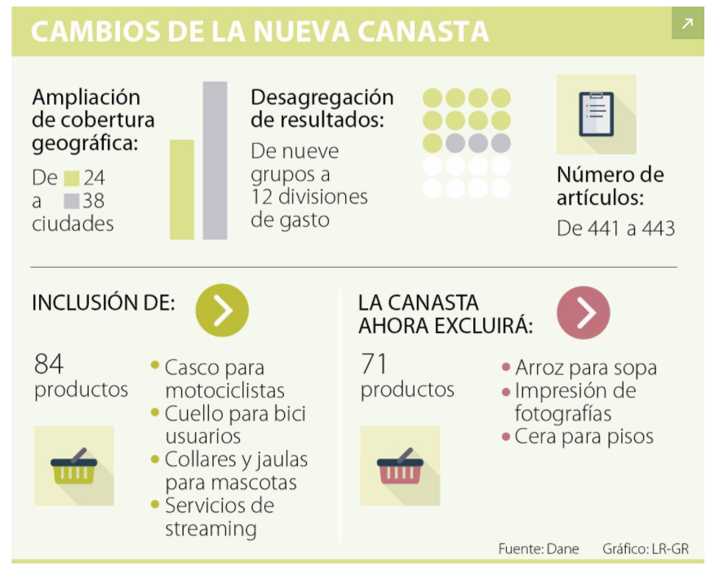
Fuente: Diario la Republica

Lo anterior, tuvo como fundamento la “encuesta nacional de presupuestos de los hogares”, el cual es un mecanismo que sirve: (i) para identificar los bienes y servicios que consumen los hogares del país, (ii) para conocer con que frecuencia los hogares colombianos compran bienes y servicios, (iii) para identificar los lugares donde los hogares habitualmente hacen compras, (iv) para conocer como han cambiado los hábitos de consumo de los hogares del país en los últimos años y (v) para obtener información sobre la forma en que los hogares obtienen sus ingresos y como los distribuyen.

En la citada encuesta se puede evidenciar que dentro de lo que adquiere mayor relevancia en el gasto de las familias colombianas se encuentra la compra de alimentos y bebidas no alcohólicas, con un porcentaje del 15,9% tal y como se relaciona a continuación:

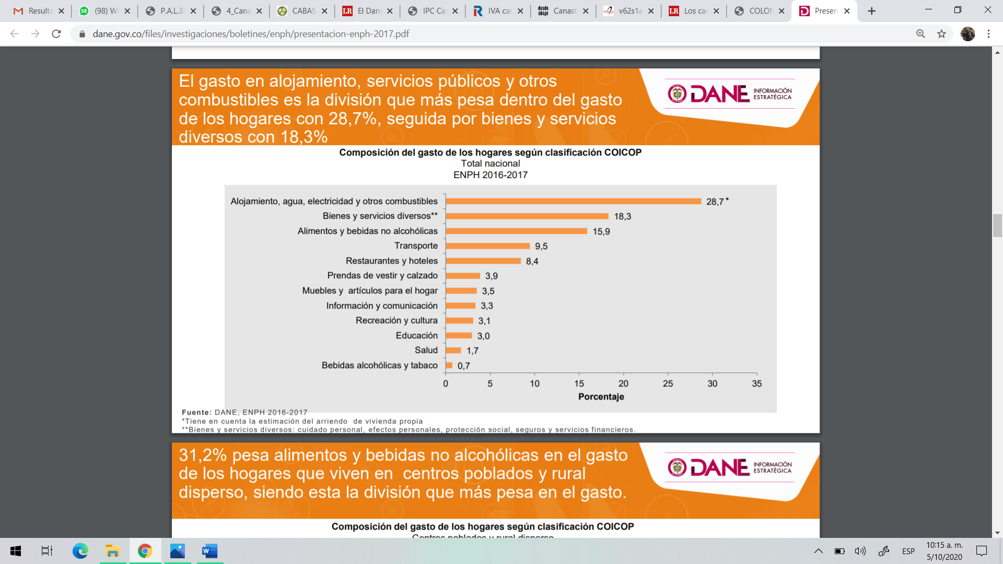

Así mismo, si se tiene en cuenta la población que habita en la zona rural y zona urbana, se tiene que, dentro de la primera, esto es aquellos hogares que habitan en centros poblados y rural, el gasto que mayor relevancia adquiere con 32, 2% es el de alimentos y bebidas no alcohólicas:

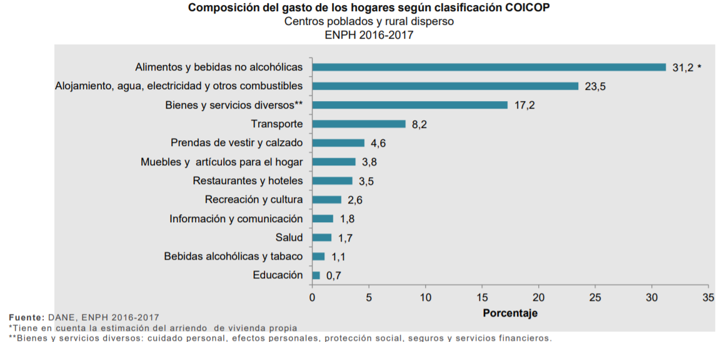

Respecto de los hogares que viven en la cabecera municipal, se tiene que el gasto de alimentación y bebidas no alcohólicas con un 14,0 se encuentra en 3 lugar:

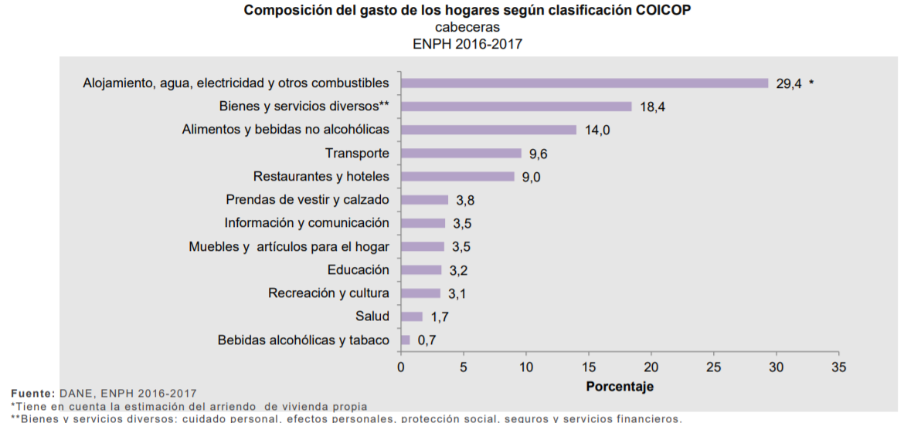

Así mismo dentro de los alimentos que se encuentran como aquellos mas adquiridos por las familias colombianas se encuentran:

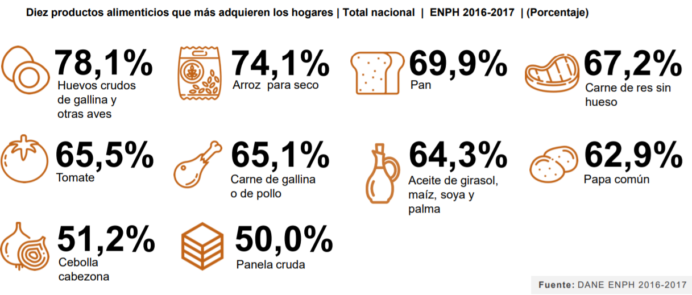

Ahora bien, frente a los alimentos que hacen parte de la canasta familiar, se tiene que hay algunos que se encuentran gravados con IVA, como, por ejemplo:

1110200 | Harina de maíz y otras harinas | 5%
1110300 | Pastas alimenticias | 5%
1110400 | Cereales preparados | 19%
1320400 | Hortalizas y legumbres enlatadas | 19%
1420100 | Frutas en conserva o secas | 19%
1520100 | Carnes frías y embutidos | 5%
1730100 | Aceites | 19%
1810200 | Azúcar | 5%
1820100 | Café | 5%
1820200 | Chocolate | 5%
1830200 | Otros condimentos | 19%
1840100 | Sopas y cremas | 19%
1840200 | Salsas y aderezos | 19%
1840300 | Dulces, confites y gelatinas | 19%

Lo anterior, entonces refleja la importancia que tiene la presente iniciativa en los hogares colombianos en lo que tiene que ver con algunos alimentos que componen la canasta básica familiar y que aun se encuentran gravados, como por ejemplo harina de maíz, pasta y café.

No obstante lo anterior, es necesario precisar que no todos los alimentos que aun se encuentran gravados con IVA son susceptibles de que se elimine dicho impuesto sobre ellos, por ejemplo el azúcar, las bebidas gaseosas, los dulces, pues de acuerdo a un análisis realizado por la Universidad de Nueva York, la Escuela de Salud Publica TH Chan de Harvard la Escuela Wharton de la Universidad de Pensilvania y la Universidad de California, Berkeley, sostuvo que es recomendable gravar con un impuesto a las bebidas azucaradas por la cantidad de azúcar que contienen.

Así mismo, en un estudio publicado por la revista circulation se señaló que “Los impuestos actuales a las bebidas azucaradas en las localidades de los EE. UU. Y en muchas otras naciones se basan en el volumen. Nuestros hallazgos sugieren que gravar las bebidas azucaradas en función del contenido de azúcar podría ser aún más eficaz"

De igual forma, en lo que respecta a las bebidas alcohólicas y cigarrillos, se tiene que las mismas se encuentran gravadas de la siguiente forma:

911010 | Cerveza | 19%
912010 | Cigarrillos | 19%

Esto resulta de vital importancia, por cuanto dentro de la presente iniciativa, tampoco se tendrá en cuenta estos productos, en el entendido de que los mismos, de acuerdo a la American Heart Association producen diferentes daños: “el consumo mantenido y excesivo de alcohol puede dañar el corazón. El consumo de alcohol a largo plazo puede incrementar la presión sanguínea. Además, la toxicidad del etanol puede causar una miocardiopatía dilata en el músculo cardiaco (el corazón se dilata y disminuye la fuerza de bombeo), provocando en el paciente síntomas de insuficiencia cardiaca. Por otra parte, hay determinadas arritmias cardiacas que también están relacionadas con el consumo excesivo de alcohol, como la fibrilación auricular.”

      - De la Pobreza en Colombia:

De acuerdo al DANE, la tasa de pobreza, paso de 34.7% en 2018 a 35.7% en 2019, es decir que 661.899 personas adquirieron esta condición, para un total de 17.470.042 colombianos. tal y como se puede ver en la siguiente tabla, en donde se destaca que la mayor diferencia se produjo en la zona rural.

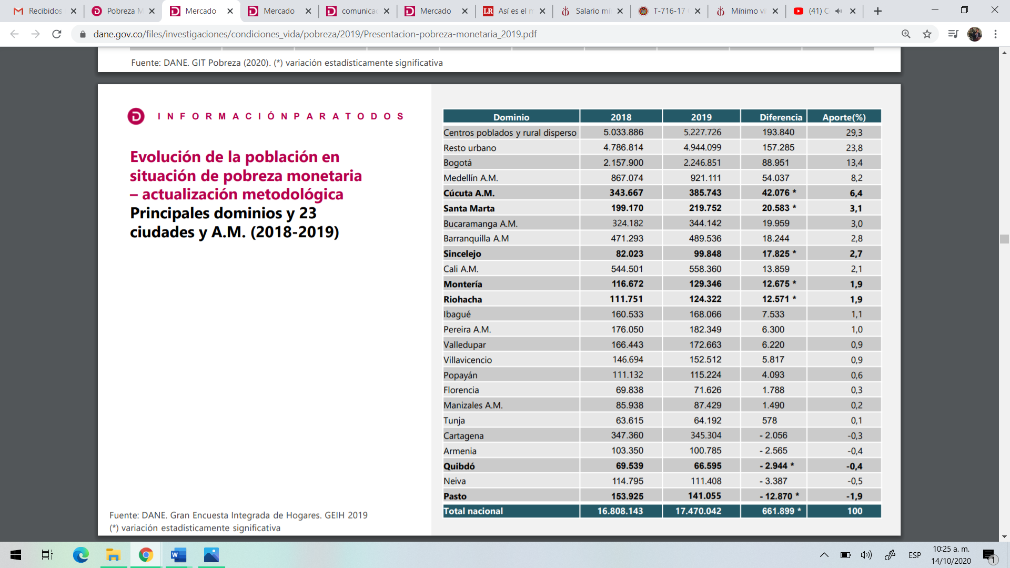
Fuente: DANE

Así mismo, en lo que tiene que ver con las personas que actualmente se encuentran en situación de pobreza extrema, se tiene que hay una variación importante, que va en aumento del año 2018 al 2019, pasando de 3.690 personas a 4.689, lo que significa que 728.955 personas ingresaron a la situación de pobreza monetaria extrema en el país.

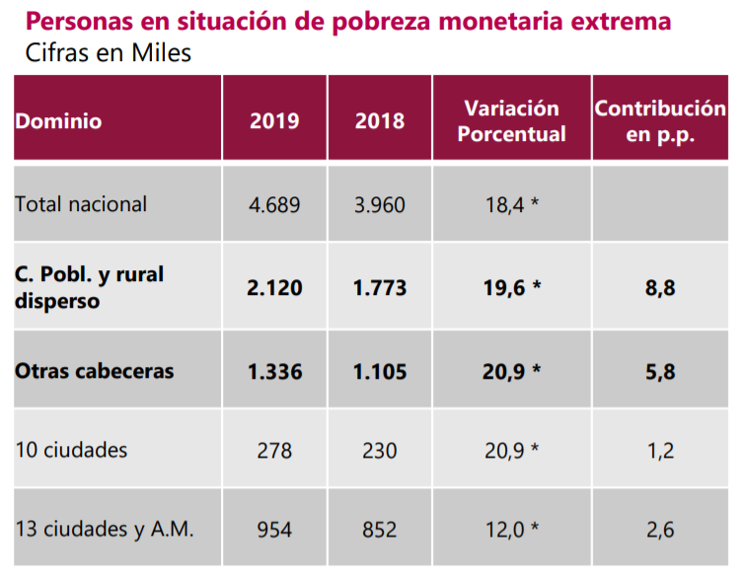
Fuente: DANE

Actualmente y de acuerdo al DANE, una persona se considera pobre a nivel nacional, cuando su ingreso mensual es inferior a 327.674 pesos y en situación de pobreza extrema, cuando su ingreso mensual es inferior a 137.350 pesos. Ahora bien, la línea de pobreza monetaria y la línea de pobreza extrema se define por regiones, de la siguiente forma:

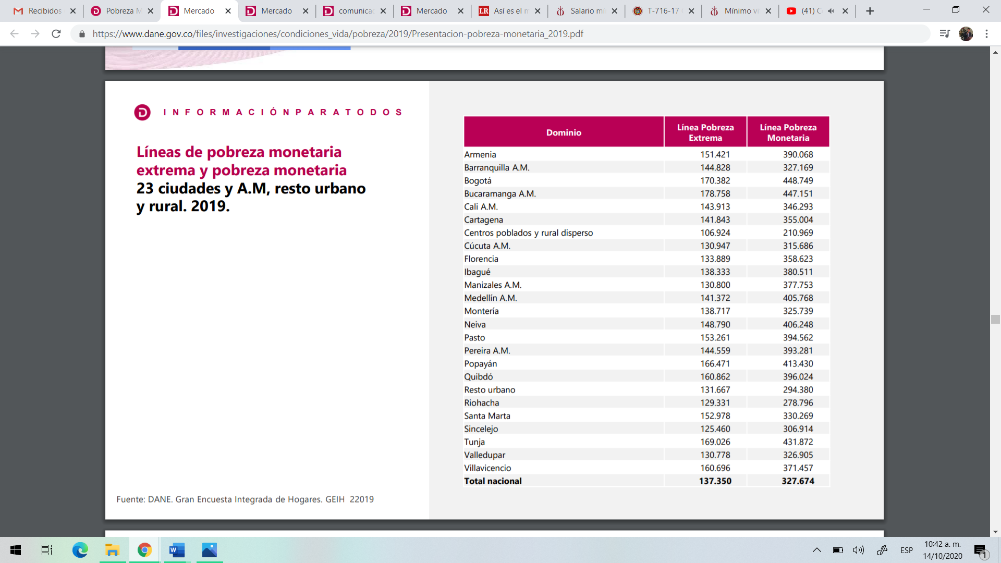

En este mismo sentido, para el año 2019, se estimaban en situación de pobreza el 35,7% de las personas, en situación de vulnerabilidad el 31,3%, en situación de clase media el 30,4% y en clase alta el 2,6%.

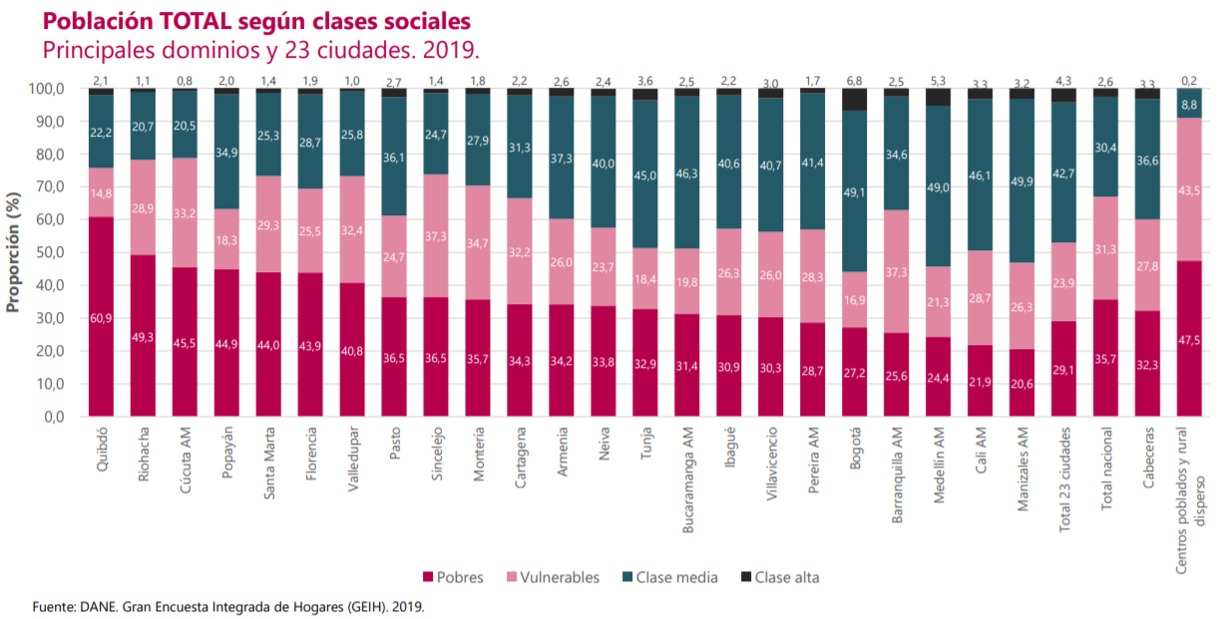
Fuente: DANE.

Lo anterior refleja que mas del 50% de la población de colombianos se encuentra en situación de pobreza y vulnerabilidad.

En lo que tiene que ver con la identificación de la línea de pobreza de un determinado país, que es aquella que “representa un valor monetario en que se consideran dos componentes: el costo de adquirir una canasta básica de alimentos y el costo de los demás bienes y servicios, expresado sobre la base de la relación entre el gasto total y el gasto en alimentos.” se siguen determinados parámetros en lo que tiene que ver con la canasta básica de alimentos, como, por ejemplo, el estudio de los hábitos de consumo de los hogares, el requerimiento calórico de los alimentos que se necesitan, y como el punto más importante las encuestas que se realizan en de ingresos y gastos.

De igual forma, de acuerdo al DANE, determinar esta línea de pobreza, sirve también para conocer las diferencias que existen entre las regiones en cuanto a sus ingresos vs sus necesidades, por ejemplo, en la siguiente gráfica, se puede apreciar que Bogotá y Medellín tienen mayor nivel de ingresos que otras ciudades:

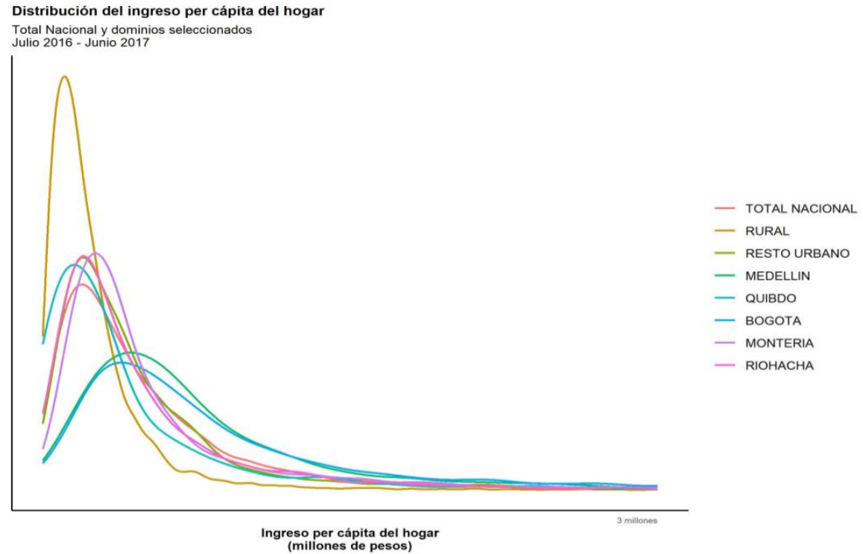

Así mismo, en lo que tiene con las necesidades básicas insatisfechas, se tiene lo siguiente:

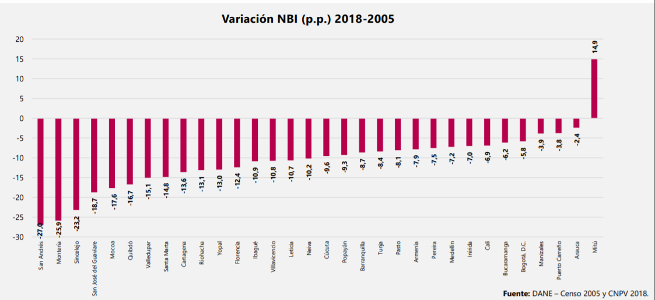
Fuente: DANE
Lo anterior, demuestra que en la mayoría de los departamentos a excepción de Mitú la variación de las necesidades básicas insatisfechas se encuentra en negativo, lo que demuestra que no han sido cubiertas.

Ahora bien, en lo que respecta a los índices de desempleo relacionados con la pobreza y vulnerabilidad de los colombianos, de acuerdo al DANE, se tiene que para agosto de 2020, la tasa de desempleo nacional fue de 16,8%, lo que significó un aumento de 6,0 puntos porcentuales frente al mismo mes del año anterior (10,8%). Así mismo, La tasa global de participación se ubicó en 59,3%, lo que representó una reducción de 3,6 puntos porcentuales frente al mes de agosto del 2019 (62,9%) y la tasa de ocupación fue 49,3%, presentando una disminución de 6,8 puntos porcentuales respecto al mismo mes del 2019 (56,1%).

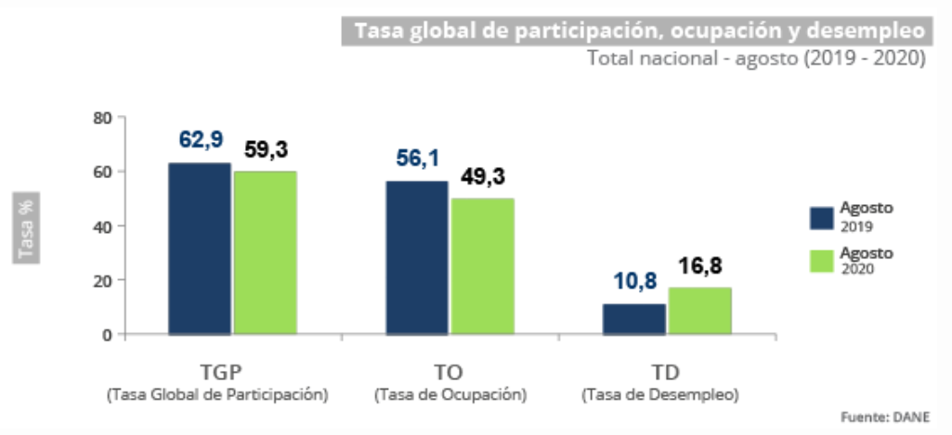
Fuente: DANE

Respecto a las personas ocupadas, se tiene que para el mes de agosto de 2019 la cifra se situó en 22.116.000 personas y para el mes de agosto del año 2020 en 19.697.000, dejando una diferencia de 2.419.000 personas. De igual forma, hubo variación en el numero de las personas desocupadas, pasando de 2.677.000 personas en 2019 a 3.965.000 y finalmente, se tuvo una variación en cuanto a las personas inactivas pasando de 14.625.000 en 2019 a 16.256.000 personas en 2020.

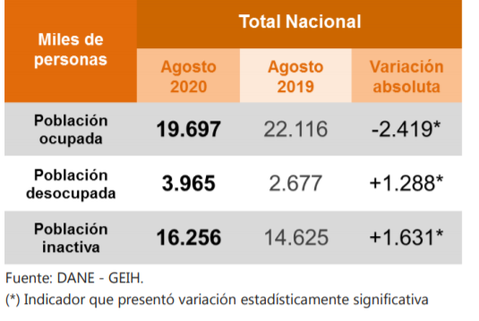
Fuente: DANE

Así mismo, respecto a las ciudades que mayor tasa de desempleo registraron durante los meses de junio – agosto de 2020, se encuentran: Neiva 34%, Ibagué 32,7% y Popayán 28,2%. y aquellas en donde se registro la menor tasa, fueron: Barranquilla Área Metropolitana 13,2%, Cartagena 18,9% y Pasto 19,6%.

Lo anteriormente expuesto, refleja la importancia del presente proyecto, teniendo en cuenta la incidencia de la tasa de desempleo que actualmente se vive por consecuencia de los efectos que se han derivado de la pandemia va a tener sobre los ingresos de los colombianos y por ende sobre el índice de pobreza y necesidades básicas de los colombianos.

      - Del mínimo vital:

De acuerdo a la sentencia C- 716 de 2017, el mínimo vital es “Uno de los derechos más característicos de un Estado Social de Derecho es el mínimo vital. Según la Corte Constitucional, este derecho se deriva de los principios de Estado Social de derecho, dignidad humana y solidaridad, en concordancia con los derechos fundamentales a la vida, a la integridad personal y a la igualdad. Este derecho adquiere relevancia en situaciones humanas límites, relativas a la extrema pobreza y la indigencia, cuando frente a las necesidades más elementales y humanas, el Estado y la sociedad no responden de manera congruente.

Así mismo, se ha señalado por diferentes expertos que, cuando se habla de mínimo vital se hace referencia a aquellos ingresos mínimos que las personas necesitan para atender sus necesidades básicas en lo que tiene que ver con alimentación, vivienda, servicios públicos domiciliarios, entre otros.

De igual forma y en conexión con el mínimo vital, se tiene que, dentro de la recomendación 067 de 1944 expedida por la OIT sobre la seguridad de los medios de vida, se señaló dentro de los principios directivos que “Los regímenes de seguridad de los medios de vida deberían aliviar el estado de necesidad e impedir la miseria, restableciendo, en un nivel razonable, las entradas perdidas a causa de la incapacidad para trabajar (comprendida la vejez), o para obtener trabajo remunerado o a causa de la muerte del jefe de familia.”

      - De la protección a los alimentos de origen nacional:

En Colombia, cada vez hay mayor presencia de productos alimenticios importados en la canasta básica familiar. De acuerdo Al DANE según declaraciones de importación registradas ante la DIAN en julio de 2020, las importaciones fueron US$3.646,1 millones CIF y presentaron una disminución de 20,1% con relación al mismo mes de 2019. Este comportamiento obedeció principalmente a la disminución de 17,3% en el grupo de Manufacturas.

Así mismo, en julio de 2020, las importaciones de Manufacturas participaron con 79,1% del valor CIF total de las importaciones, seguido por productos Agropecuarios, alimentos y bebidas con 15,6%, Combustibles y productos de las industrias extractivas con 5,3% y otros sectores 0,1%.

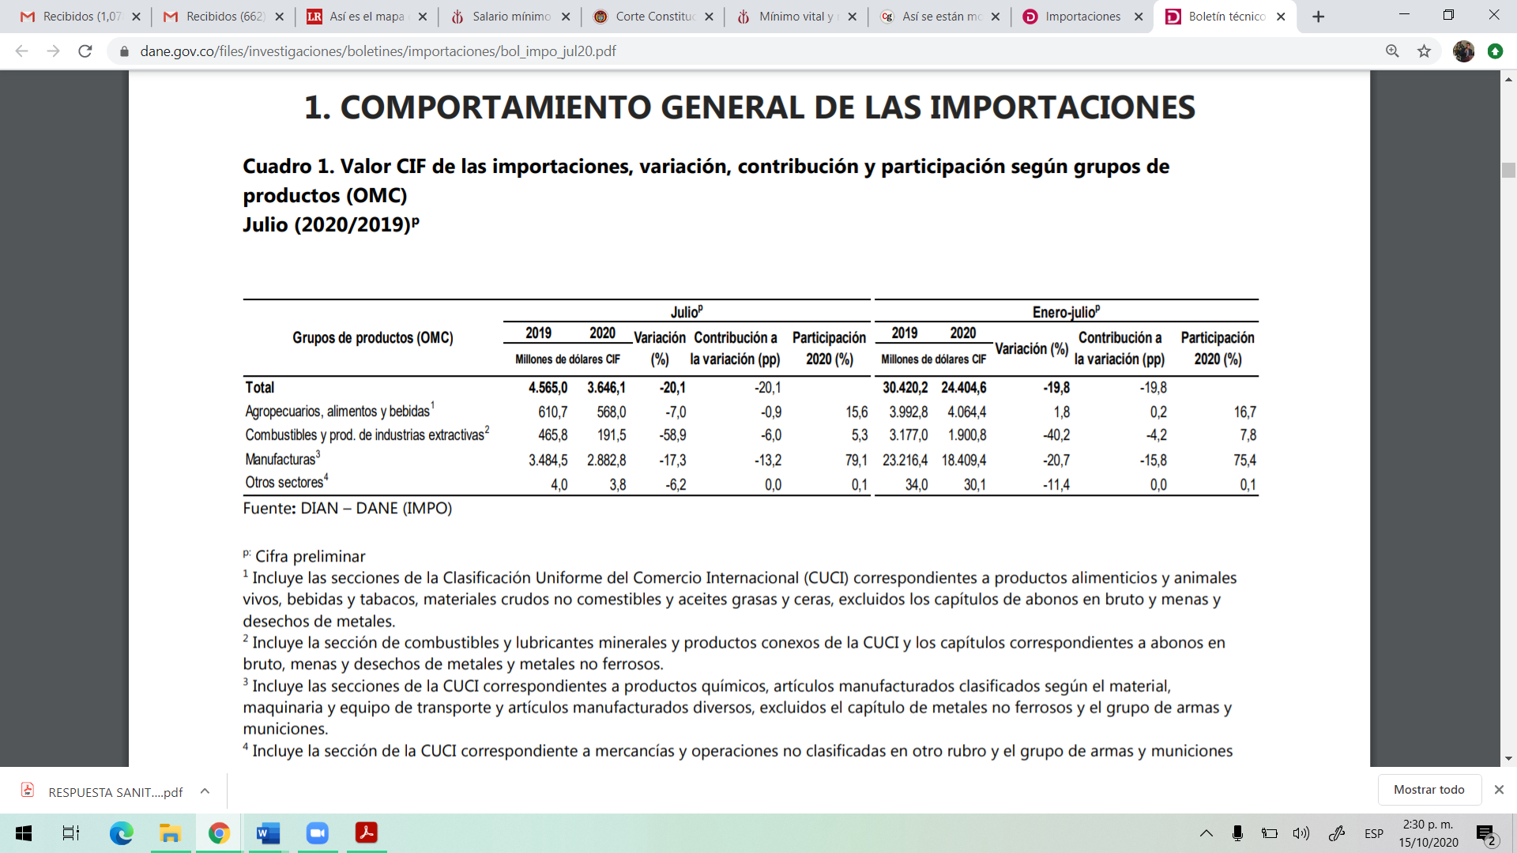

Ahora bien, respecto de los productos alimenticios, se tiene que “este grupo representa el 16% del total de importaciones para enero – abril de 2020 con una variación de 6,2% respecto al 2019. Los productos más importantes y que contribuyeron más a la variación son: cereales y preparados de cereales, los cuales crecieron en el periodo 17,7%, junto con azúcares, preparados de azúcar y miel con un crecimiento de 49,4%. Café y sus preparados se redujeron, ya que presentaron una variación de -31,4 %.”

En cuanto a los países de donde provienen los productos se encuentran para el mes de julio de 2020, a China con una participación de 31,1%, seguido de Estados Unidos, México, Brasil, Alemania, Ecuador y Japón.

Así mismo, en lo que tiene que ver con sectores como el lácteo y papero, se tiene que, durante el primer trimestre del 2020, se adquirió 30 403 toneladas de lácteos provenientes del exterior al territorio colombiano por un valor aproximado de 86,2 millones de dólares.

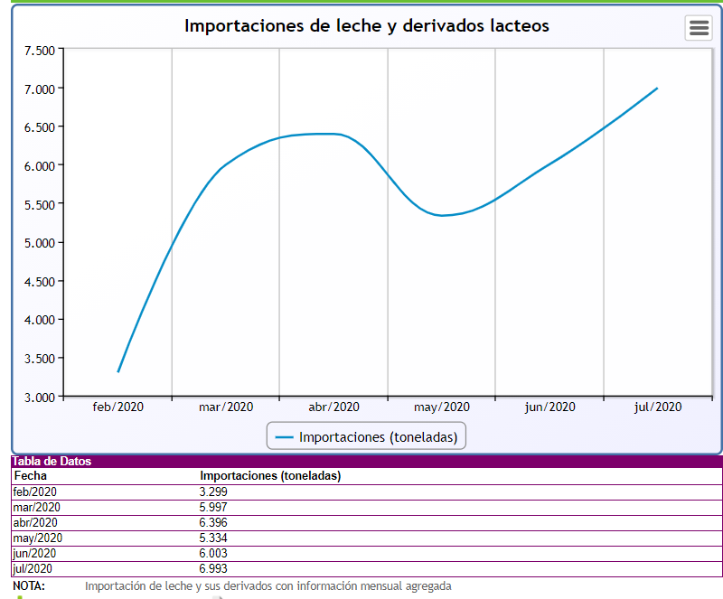
Fuente: FEDEGAN

En lo que respecta al sector papero, se tiene que de acuerdo con Fedepapa “Por cada kilo de papa que se importa a Colombia, se dejan de demandar 2,5 kilos de papa fresca nacional”. Esto debido al aumento de las compras del producto procedente de Bélgica, pues El año anterior se importaron 54 000 toneladas de papa y dentro de los cálculos de Fedepapa se cree que en 2020 se puede llegar a 65 000 toneladas con el perjuicio que ello ocasiona al productor nacional.

Al respecto, Contexto Ganadero ha señalado que “De acuerdo con el gremio, al país está ingresando papa de Bélgica de mala calidad y a bajos precios, mientras que Colombia cuenta con siembras en diez departamentos y 283 municipios.” Actualmente, Colombia produce en promedio 2.7 millones de toneladas de papa demostrando que abastece a los consumidores y a la industria sin ningún tipo de contratiempo. Hay que decir que el 90 % del área sembrada se concentra en Cundinamarca, Boyacá, Nariño y Antioquia.
En este sentido, resulta importante dentro de la presente iniciativa legislativa, proteger los alimentos de origen nacional, los cuales son producidos por el sector agrícola y agroindustrial del País.

- MARCO NORMATIVO

Art 1. Colombia es un Estado social de derecho, organizado en forma de República unitaria, descentralizada, con autonomía de sus entidades territoriales, democrática, participativa y pluralista, fundada en el respeto de la dignidad humana, en el trabajo y la solidaridad de las personas que la integran y en la prevalencia del interés general.

Art 2. Son fines esenciales del Estado: servir a la comunidad, promover la prosperidad general y garantizar la efectividad de los principios, derechos y deberes consagrados en la Constitución; facilitar la participación de todos en las decisiones que los afectan y en la vida económica, política, administrativa y cultural de la Nación; defender la independencia nacional, mantener la integridad territorial y asegurar la convivencia pacífica y la vigencia de un orden justo.
Las autoridades de la República están instituidas para proteger a todas las personas residentes en Colombia, en su vida, honra, bienes, creencias, y demás derechos y libertades, y para asegurar el cumplimiento de los deberes sociales del Estado y de los particulares.
Art. 150. Corresponde al Congreso hacer las leyes

- PLIEGO DE MODIFICACIONES

Texto propuesto en el proyecto de ley | Texto propuesto para primer debate | Justificación
“Por medio del cual se incluye un artículo en el Capítulo I, del Título II de la Constitución Política de 1991” | Sin modificación.
Artículo 1. Adiciónese el siguiente artículo en el Capítulo I, del Título II, de la Constitución Política de Colombia, el cual quedará así:  Artículo 41-1. Toda persona tiene derecho a la canasta básica familiar. El estado propenderá por la garantía para el acceso progresivo a esta y en ningún caso será objeto de impuestos al consumidor final. | Artículo 1. Adiciónese el siguiente artículo en el Capítulo I, del Título II, de la Constitución Política de Colombia, el cual quedará así:  Artículo 41-1. Toda persona tiene derecho a la canasta básica familiar alimenticia. El estado propenderá por la garantía para el acceso progresivo a esta y en ningún caso, cuando sea de origen nacional, será objeto de impuestos al consumidor final.  Parágrafo. El Gobierno Nacional en un término de 6 meses contados a partir de la vigencia de este acto legislativo reglamentara la materia. | Esta modificación se realiza, en atención a la necesidad de delimitar el objeto de la iniciativa legislativa.  Lo anterior, por cuanto, a la fecha, dentro de la canasta básica familiar se encuentran 443 productos de bienes y servicios y teniendo en cuenta la viabilidad del proyecto, se priorizaron los productos alimenticios, en atención a las necesidades primarias y actuales de las personas.  Así mismo, se incluye que los productos que no serán gravados son aquellos de origen nacional, teniendo en cuenta la protección a los productores primarios, agroindustriales e industriales nacionales.  Finalmente, se agrega un parágrafo para que el Gobierno Nacional señale los alimentos que serán objeto de esta regulación.
Artículo 2. El presente Acto Legislativo rige a partir de su promulgación y deroga todas las normas que le sean contrarias. | Artículo 2. Vigencia. El presente Acto Legislativo rige a partir de su promulgación y deroga todas las normas que le sean contrarias. | Por técnica legislativa se agrega la palabra vigencia.

- CONFLICTO DE INTERESES

Teniendo en cuenta lo establecido en el artículo 3 de la Ley 2003 del 19 de noviembre de 2019, por la cual se modifica parcialmente la Ley 5 de 1992 y se dictan otras disposiciones, que modifica el artículo 291 de la Ley 5 de 1992, en la que se estableció que el autor del proyecto y el ponente presentarán en la exposición de motivos la descripción de las posibles circunstancias o eventos que podrán generar un conflicto de interés para la discusión y votación del proyecto, siendo estos, criterios guías para que los congresistas tomen una decisión en torno a si se encuentran en una causal de impedimento.

Respecto del Proyecto de Acto Legislativo número 382 de 2020 Cámara, “Por medio del cual se incluye un artículo en el Capítulo I, del Título II de la Constitución Política de 1991”, se considera que al ser de carácter general no existen causales que puedan configurar un conflicto de interés. Esto teniendo en cuenta el artículo 286 de la ley 5 de 1992 modificado por el artículo 1 de la Ley 2003 de 2019, que dispone:

“Se entiende como conflicto de interés una situación donde la discusión o votación de un proyecto de ley o acto legislativo o artículo, pueda resultar en un beneficio particular, actual y directo a favor del congresista.

a) Beneficio particular: aquel que otorga un privilegio o genera ganancias o crea indemnizaciones económicas o elimina obligaciones a favor del congresista de las que no gozan el resto de los ciudadanos. Modifique normas que afecten investigaciones penales, disciplinarias, fiscales o administrativas a las que se encuentre formalmente vinculado.
b) Beneficio actual: aquel que efectivamente se configura en las circunstancias presentes y existentes al momento en el que el congresista participa de la decisión.
c) Beneficio directo: aquel que se produzca de forma específica respecto del congresista, de su cónyuge, compañero o compañera permanente, o parientes dentro del segundo grado de consanguinidad, segundo de afinidad o primero civil.”

Así mismo, resulta pertinente añadir que lo anteriormente señalado, conforme a lo dispuesto en el artículo 291 de la ley 5 de 1992, no exime del deber del Congresista de identificar otras causales adicionales.

- PROPOSICIÓN

Considerando los argumentos expuestos y en cumplimiento de los requisitos establecidos en la Ley 5 de 1992, presento ponencia favorable y en consecuencia solicito a los miembros de la Comisión Primera de la Honorable Cámara de Representantes dar primer debate al Proyecto de Acto Legislativo No. 382 de 2020 Cámara “Por medio del cual se incluye un artículo en el Capítulo I, del Título II de la Constitución Política de 1991”

Atentamente,

HERNÁN GUSTAVO ESTUPIÑAN CALVACHE
Representante a la Cámara
Ponente

PROYECTO DE ACTO LEGISLATIVO NO. 382 DE 2020 CÁMARA “POR MEDIO DEL CUAL SE INCLUYE UN ARTÍCULO EN EL CAPÍTULO I, DEL TÍTULO II DE LA CONSTITUCIÓN POLÍTICA DE 1991”.

El Congreso de la República de Colombia

Decreta

Artículo 1. Adiciónese el siguiente artículo en el Capítulo I, del Título II, de la Constitución Política de Colombia, el cual quedará así:

Artículo 41-1. Artículo 41-1. Toda persona tiene derecho a la canasta básica familiar alimenticia. El estado propenderá por la garantía para el acceso progresivo a esta y en ningún caso, cuando sea de origen nacional, será objeto de impuestos al consumidor final.

Parágrafo. El Gobierno Nacional en un término de 6 meses contados a partir de la vigencia de este acto legislativo reglamentara la materia.

Artículo 2. Vigencia. El presente Acto Legislativo rige a partir de su promulgación y deroga todas las normas que le sean contrarias.

Atentamente,

HERNÁN GUSTAVO ESTUPIÑAN CALVACHE
Representante a la Cámara
Ponente.

Tomado de: https://enciclopedia.banrepcultural.org/index.php/Canasta_familiar
Tomado de: https://www.larepublica.co/economia/el-dane-estreno-la-nueva-canasta-familiar-de-precios-con-443-productos-2824484
Tomado de: http://microdatos.dane.gov.co/index.php/catalog/566/study-description
Tomado de: https://www.corazonyvida.org/efectos-del-alcohol-el-tabaco-y-los-narcoticos-en-el-corazon/
Tomado de: https://noticias.canal1.com.co/nacional/en-2019-la-pobreza-en-colombia-fue-de-357/
Tomado de: https://www.dane.gov.co/files/investigaciones/condiciones_vida/pobreza/2019/Presentacion-pobreza-monetaria_2019.pdf
Tomado de: https://www.dane.gov.co/files/investigaciones/condiciones_vida/pobreza/2019/Presentacion_pobreza_monetaria_actualizacion_metodologica_2019.pdf
Tomado de: https://www.dane.gov.co/index.php/estadisticas-por-tema/mercado-laboral/empleo-y-desempleo
https://www.dane.gov.co/index.php/estadisticas-por-tema/comercio-internacional/importaciones
Ibidem.
Tomado de: https://www.contextoganadero.com/economia/en-3-meses-de-2020-se-importaron-mas-de-30-000-toneladas-de-lacteos
Tomado de: https://www.contextoganadero.com/agricultura/colombia-importaria-65-000-toneladas-de-papa-en-2020
Ibidem.

